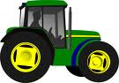 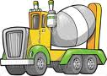 ------------

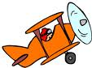-------------

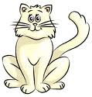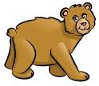-------------

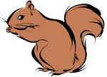--------

Вклей, пожалуйста эти предметы в пропущенные места

-----

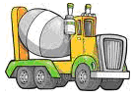----------------

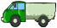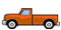-------

Закрась, пожалуйста круг под предметом, который должен быть в пропущенном месте.
Найди,пожалуйста, прямоугольник, внутри которого котёнок, под котёнком круг, а над котёнком звёздочка.

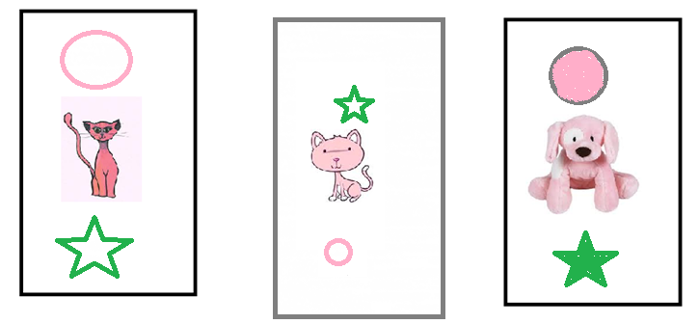
Найди,пожалуйста,круг , внутри которого слонёнок, рядом со слонёнком треугольник, а над слонёнком звёздочка.
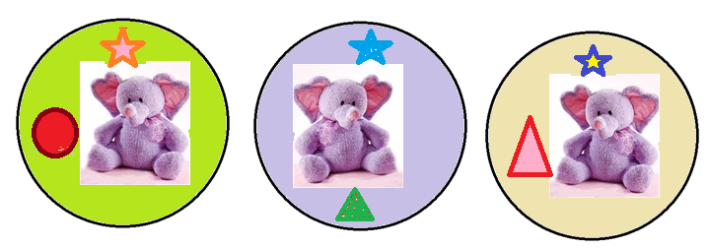
Найди,пожалуйста,квадрат , внутри которого слонёнок, рядом со слонёнком круг, а над слонёнком звёздочка.

